Сведения о контингенте
Общее количество детей 7-17 лет | Мальчики | Девочки
85 | 49 | 36
Общее количество детей 3-7 лет | Мальчики | Девочки
18 | 7 | 11

Национальный состав по ОУ
Аварцы | Даргинцы | Лакцы | Русские | Лезгины | Кумыки
52 | 0 | 0 | 3 | 0 | 2

Национальный состав по дошкольному уровню

Аварцы | Даргинцы | Лакцы | Русские | Лезгины | Украинцы
18 | 0 | 0 | 0 | 0 | 0

Обучаются в 1 смену, классов | 12
Средняя наполняемость классов | 6-10
Число 1-4 классов и подготовительных классов, классов-комплектов | 5
Число 5-9 классов | 5
Число 10-11(12) классов | 2
Из них число 1-11 (12) классов и классов – комплектов с численностью менее 25 человек (в городе) или менее 14 человек (в сельской местности) | 12
Число дошкольных групп (указать по возрастам) | 1
Численность воспитанников в них, человек | 26

Сведения по кадровому обеспечению

№ | ФИО работника | Должность, преподаваемый предмет | Общий стаж | Стаж в данном ОУ | Катег-я | Образование, что окончил, когда | Специальность по диплому | Очно/заочно | Дата рождения | Курсы | нагрузка
1 | Юсупов А.Г. | Директор | 33 | 27 | - | В. ДГПИ 1986г. | Учитель  Русс языка и лит-ры в нац. школе | очно | 21.08.1963г. | 2016г. | Директор
2 | Юсупов М.Н. | Зам по Вр | 20 | 20 | П | В. ДГПИ 1991г. | Уч. истории  Менеджмент в образовании | заочно | 06.05.1957 | 2016г | 13,5
3 | Шахтимиров Ш.М. | Учитель информатики | 5 | 5 | П | В. ДГУ,2015г. | Математик, системный программист | Очно | 26.02.1992г | 2019г | ИКТ-6ч.  Математика -11ч  Фзика – 12 ч.
4 | Дибирова П.Г. | Биология/химия | 27 | 27 | П | В.ДГУ, 1997г. | Уч. биологии и химии | Очно | 25.09.1971 | 2016г | 22
5 | Мурадова М.Г. | Филолог.  Русский язык/лит-ра | 16 | 10 |  | В.ДГУ,2018 | Уч. русского яз. И ли-ры | заочно | 02.06.1985г | 2017 | 27
6 | Алигаджиева А.П. | ИЗО/ОБЖ/Технология | 25 | 17 | В | ИПК 2001г.  В. СИНК 2012г. | Уч. ИЗО/Физ-ры | Очно  заочно | 12.06.1974г | 2017г. | ОБЖ -0,5ст  14
7 | Сулейманов Р.Ш. | Учитель физкультуры | 19 | 1 | - | Среднее спец.  ХПК 2009г. | Учитель физической культуры | Очно | 02.08.1980г. | 2018г. | 21
8 | Юсупова С.А. | Учитель геог-и/ истории | 3 | 3 | - | Высшее ДГУ 2016г. | История | Очно/заочно | 09.04.1995г. | - | 18
9 | Абдурахманова П.Г. | Учитель математики | 10 | 3 | - | Высшее  ДГПУ 2007г. | Учи тель математики и информатики | Очно | 15.08.1985г. | - | 25

Материально-техническое обеспечение
6. Сведения о состоянии защищенности и функционирования объекта образования

№ п/п | Параметр/Объект недвижимости |  |  |  | 626м
1 | Пожарная безопасность
 | Наличие автоматической пожарной сигнализации |  |  |  | Да
 | Наличие системы оповещения о пожаре |  |  |  | Механич.
 | Наличие системы тревожной сигнализации
 | Наличие системы дымоудаления |  |  |  | Нет
 | Наличия аварийного освещения |  |  |  | Да
 | Наличие пожарного водоснабжения |  |  |  | Да
 | Наличие пропитки огнезащитным составом |  |  |  | Да
 | Наличие путей эвакуации |  |  |  | Да
2 | Антитеррористическая безопасность
 | Наличие прямой связи с органами МВД России |  |  |  | Нет
 | Наличие прямой связи с органами ФСБ России |  |  |  | Нет
 | Наличие кнопки экстренного вызова |  |  |  | Да
 | Наличие телефонного аппарата |  |  |  | Нет
 | Наличие системы видеонаблюдения |  |  |  | Нет
 | В том числе:
 | Внутреннее
 | Наружнее
3 | Состояние охраны
 | Частное охранное предприятие |  |  |  | Нет
 | Вневедомственная охрана |  |  |  | Нет
 | Сторожа |  |  |  | Да
 | Иное
 | Не охраняется
 | Наличие ограждения по всему периметру |  |  |  | Да
 | В том числе:
 | Круглосуточная |  |  |  | Да
 | Ночная
4 | Обеспечение питания
 | Наличие пищеблока |  |  |  | Да
 | Наличие горячего питания |  |  |  | Да
 | - наличие столовой с горячим питанием |  |  |  | Да
 | - количество расчетно-посадочных мест для организации горячим питанием |  |  |  | 40
 | Наличие буфета |  |  |  | Нет
 | - количество
 | - количество расчетно-посадочных мест для организации горячим питанием
5 | Медицинское обеспечение
 | Наличие медицинского кабинета |  |  |  | Да
 | Уровень оснащенности |  |  |  | 100%
 | Наличие лицензии на медицинскую деятельность медицинского кабинета |  |  |  | Нет
6 | Инженерная инфраструктура
 | Наличие системы холодного водоснабжения |  |  |  | Да
 | Наличие системы горячего водоснабжения |  |  |  | Да
 | Наличие системы водоотведения |  |  |  | Да
 | Наличие системы централизованного отопления (если нет, то указывается вид) |  |  |  | Да , автономное
 | Наличие благоустроенного туалета, оборудованного в соответствии с СанПиН |  |  |  | Нет
7 | Спортивная инфраструктура
 | Наличие спортивного зала на условиях договора пользования (аренды), отвечающего СанПин |  |  |  | Нет
 | Наличие спортивной площадки ( комбинированная) |  |  |  | Да
 | Наличие оборудованной спортивной площадки для занятия легкой атлетикой и игровыми видами спорта |  |  |  | Да
 | Иное
8 | Наличие подключения  к сети Интернет | Наличие подключения к сети Интернет, доступного обучающимся | Тип подключения |  | Wifi  1Мбит/с  Wifi  1Мбит/с
 |  |  | Скорость
 |  | Наличие подключения к сети Интернет, доступного руководству и педагогическому составу | Тип подключения
 |  |  | Скорость
9 | Наличие специализированного интернет-фильтра, блокирующего доступ к информации, причиняющей вред их здоровью и развитию обучающихся |  |  |  | Да
10 | Число классных комнат по проекту
 | Число классных комнат(включая учебные кабинеты и лаборатории), используемых для образовательного процесса |  |  | Количество | 12
 |  |  |  | Общая площадь | 300
11 | Наличие актового зала в отдельном помещении |  |  |  | Да
12 | Наличие библиотеки |  |  |  | Да
13 | Наличие читального зала |  |  |  | Нет
14 | Наличие хранилища для книг |  |  |  | приспособленное
15 | Наличие электронной библиотеки, в т.ч. с доступом в Интернет |  |  |  | Нет
 | Количество компьютеров |  |  |  | 12
 | Количество Интерактивных досок |  |  |  | 3
 | Количество АРМ |  |  |  | 2
 | Количество проекторов |  |  |  | 2
 | Количество экранов |  |  |  | 2

Состояние оснащенности учебных классов:

Наличие оборудованных кабинетов (ед.) | география | истории | физики | химии | биологии | математики | иностранного языка | информатики/мест | русского языка и литературы | лингафонного кабинета | начальных классов | технологии | учебно-производственные мастерские | групп продлен ного дня | дошкольного образования | музыки
имеется отдельное помещение без достаточного оборудования | - | 1 |  |  |  | 1 | 1 |  |  | - | 3 | - | - | - | 1 | -
имеется оборудованный всем необходимым специализированный кабинет |  |  | 1 | 1 | 1 |  |  | 1 | 1 |  | 1
Общее колисество оснащенных кабинетов | 6

Площадь помещений, выделенных под проект «Современная школа» (85 кв.м). Планируется разделить помещение перегородкой на 2 зала:
1 -45кв.м.
2 -40 кв.м
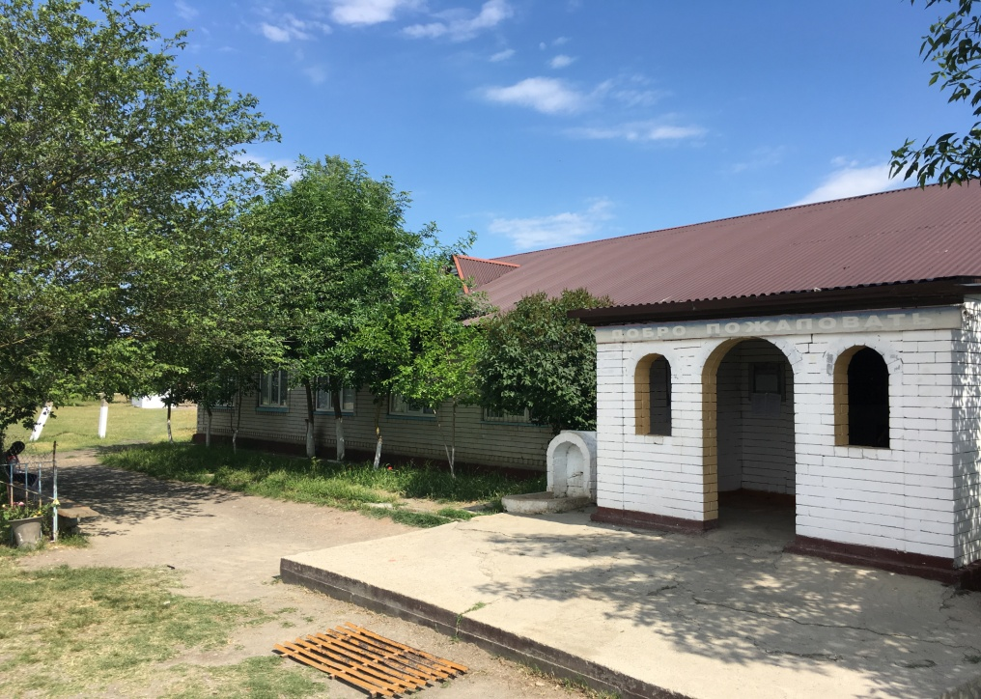 | 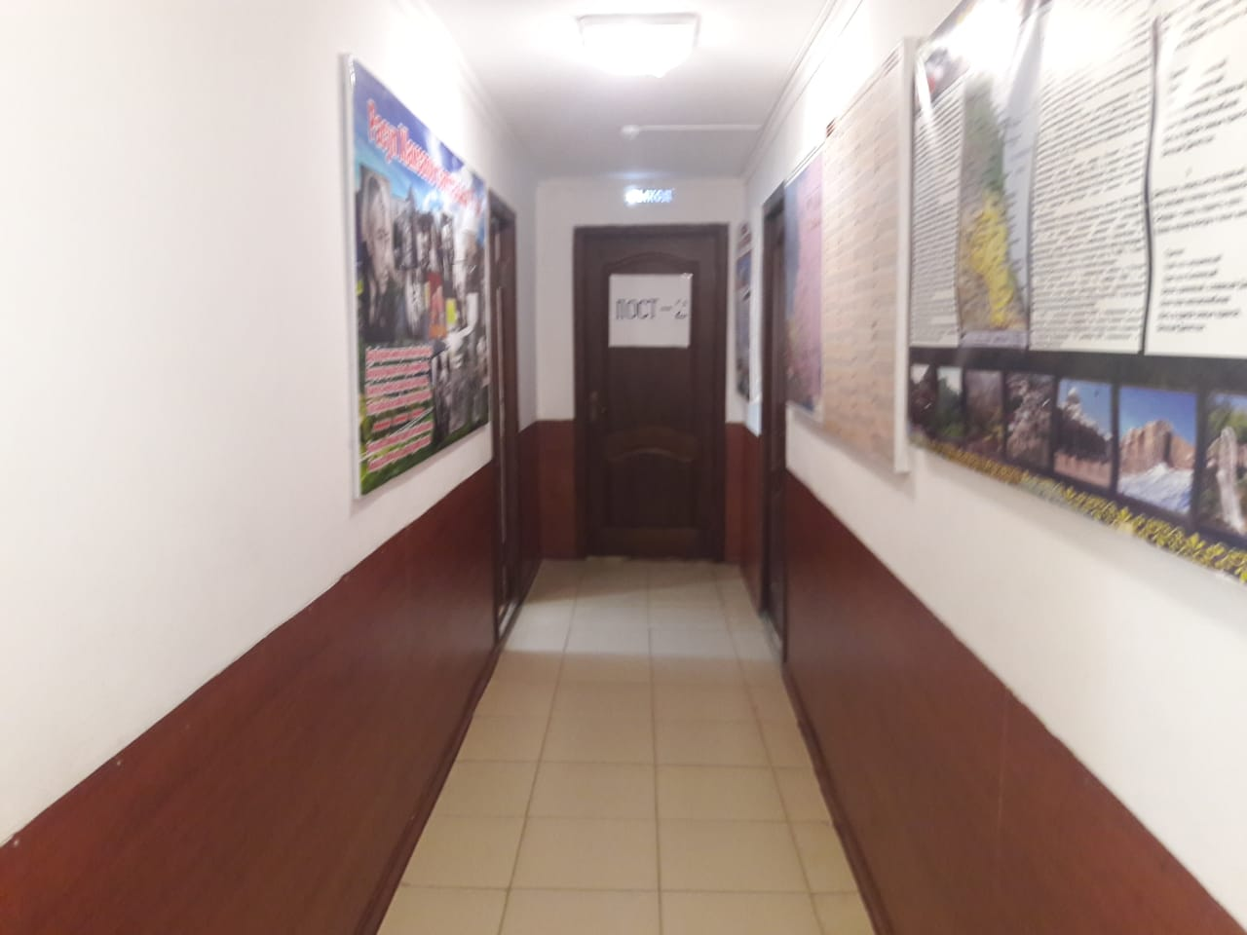
 | 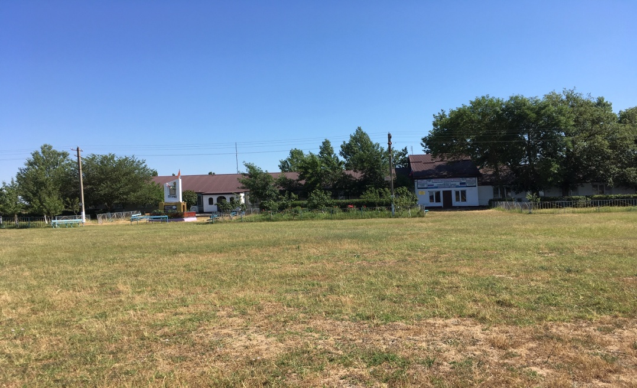

Результаты государственной аттестации
11класс (средний балл по предметам)
Русский язык | Математика(б) | Математика (проф) | История | Физика | Обществозн.
52,5 | 4 | - | 37,5 | 33 | 36,25

9класс (средний балл по предметам)
Русский язык | Математика(б) | ИКТ | История | Обществозн. | Биология | Химия
3,6 | 3,0 | - | 3 | 3,1 | 3,4 | 3

